2015年4月高等教育自学考试全国统一命题考试
英语(二) 试卷
(课程代码 00015)
本试卷共8页，满分l00分，考试时间l50分钟。
考生答题注意事项：
1. 本卷所有试题必须在答题卡上作答。答在试卷上无效，试卷空白处和背面均可作草稿纸。
2．第一部分为选择题。必须对应试卷上的题号使用2B铅笔将“答题卡”的相应代码涂黑。
3．第二部分为非选择题。必须注明大、小题号，使用0．5毫米黑色字迹签字笔作答。
4．合理安排答题空间，超出答题区域无效。
第一部分 选择题
一、阅读判断(本大题共l0小题，每小题l分，共l0分)
下面的短文后列出了10个句子，请根据短文的内容对每个句子作出判断：如果该句提供
的是正确信息，选择A；如果该句提供的是错误信息，选择8；如果该句的信息文中没有
提及，选择C。在答题卡上将答案选项涂黑。未涂、错涂或多涂均无分。
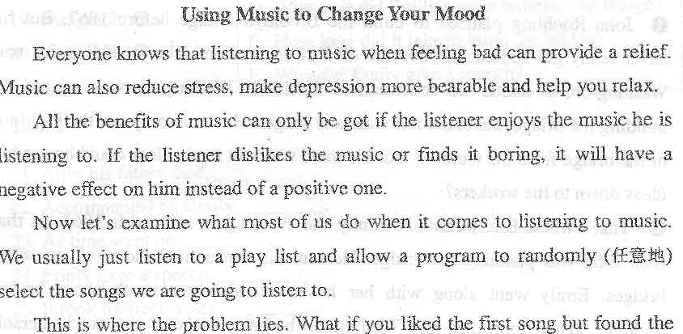
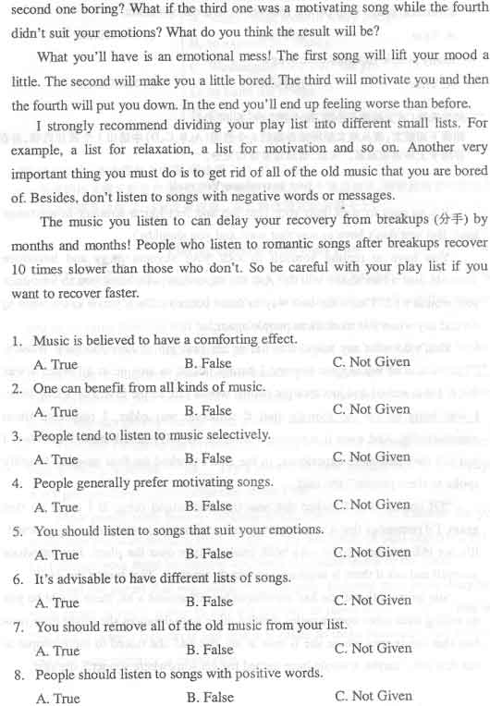
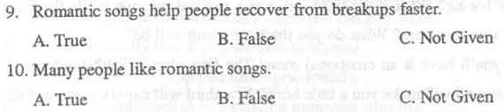
二、阅读选择（本大题共5小题，每小题2分，共10分)
阅读下面短文，请从短文后所给各题的4个选项(A、B、C、D)中选出1个最佳选项，并在答题卡上将该项涂黑。未涂、错涂或多涂均无分。
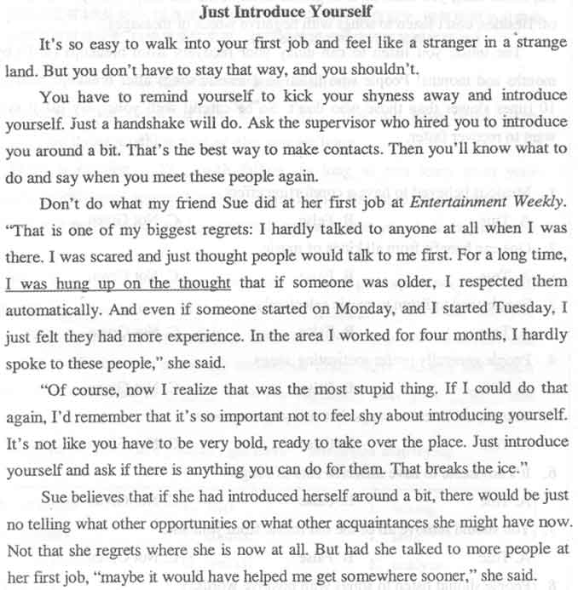
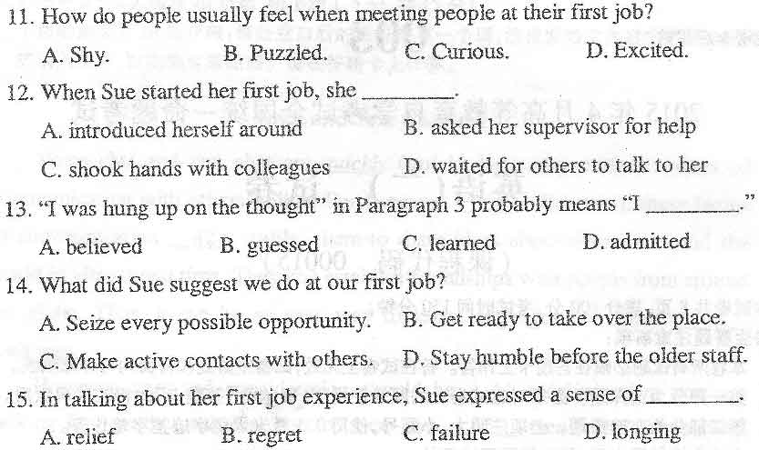
第二部分 非选择题
三、概括段落大意和补全句子(本大题共l0小题，每小题l分，共10分)
阅读下面短文，请完成短文后的2项测试任务：(1)从第l6～20题后所给的6个选项中
为第1～5段每段选择1个正确的小标题；(2) 从第21～25题后所给的6个选项中选
择5个正确选项，分别完成每个句子。将正确选项写到答题卡上。
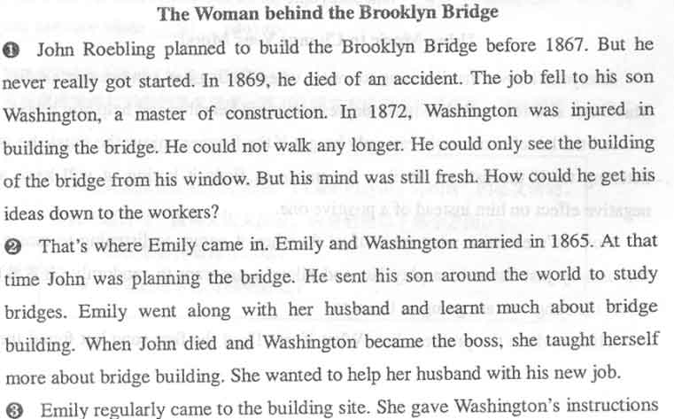
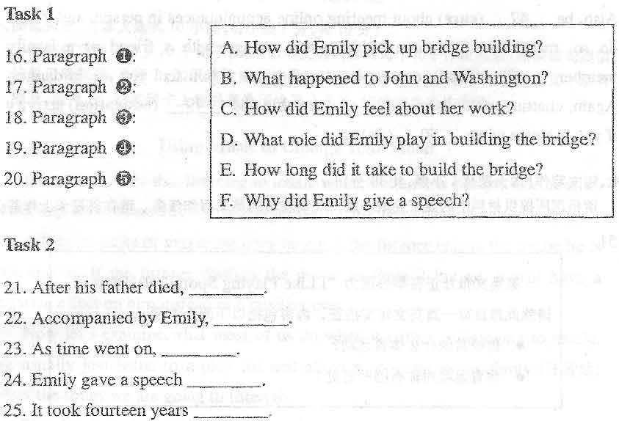
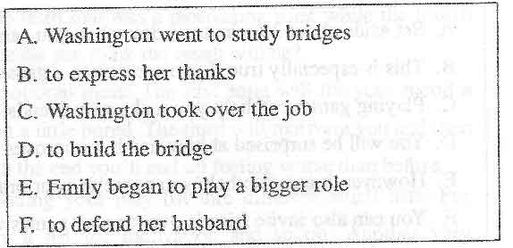
四、填句补文(本大题共5小题，每小题2分，共10分)
下面的短文有5处空白，短文后有6个句子，其中5个取自短文，请根据短文内容将箕分别放回原有位置，以恢复文章原貌。将正确选项写到答题卡上。

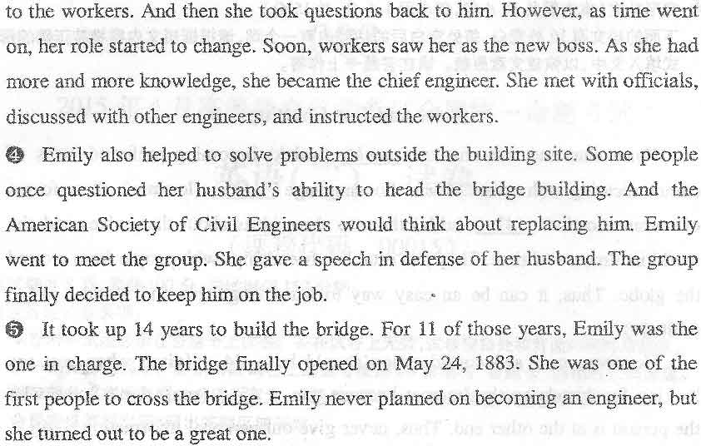

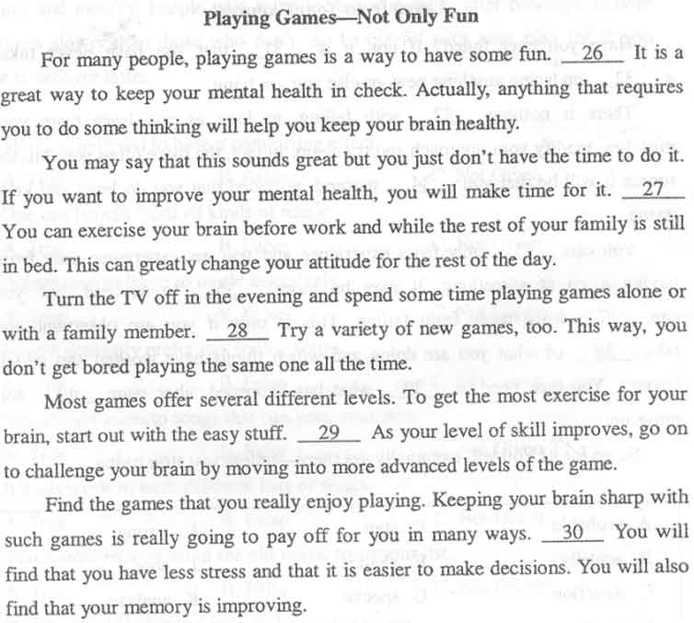
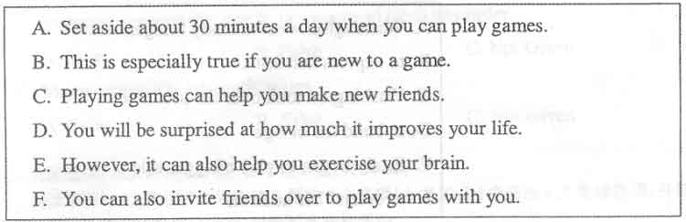
五、填词补文(本大题共l0小题，每小题l．5分，共15分)
下面的短文有l0处空白，短文后列出12个词，其中l0个取自短文，请根据短文内容将
其分别放回原有位置，以恢复文章原貌。将正确选项的相应代码写到答题卡上。
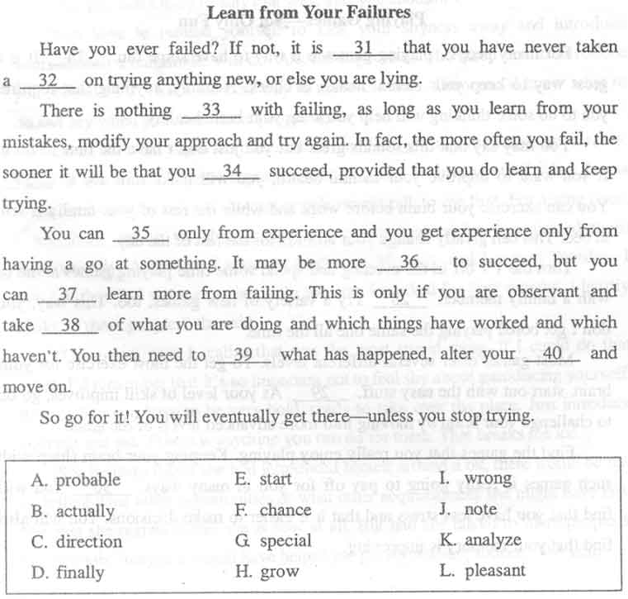
六、完形补文(本大题共l0小题，每小题l．5分，共15分)
下面的短文有l0处空白，每处空白后的括号内有一个词，请根据短文内容将其正确的形
式填入文中，以恢复文章原貌。请在答题卡上作答。
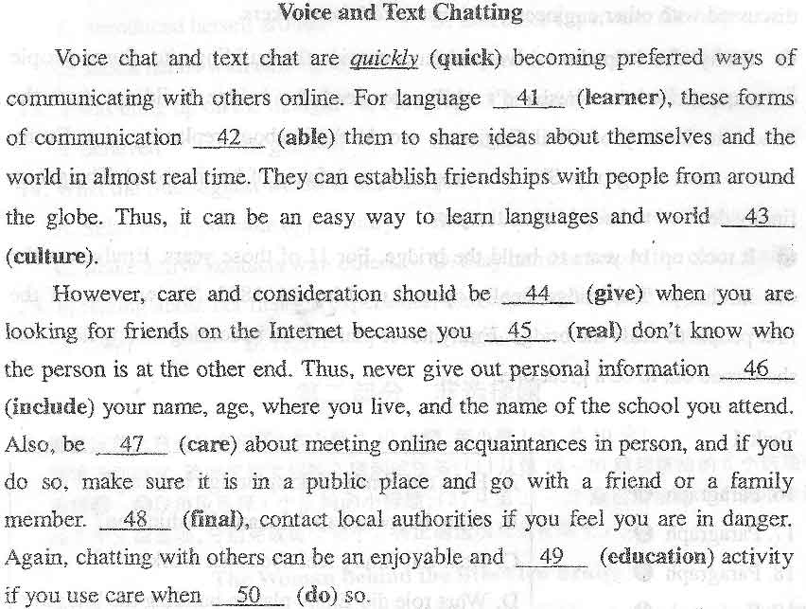
七、短文写作(本大题共l小题，共30分)
请根据所提供材料中的要求完成一篇l00词左右的英文写作任务。请在答题卡上作答。
